Государственное специальное (коррекционное) образовательное
Учреждение для обучающихся, воспитанников с ограниченными возможностями здоровья
Общеобразовательная школа-интернат I и II вида г. Армавира
Краснодарского края

ДОКЛАД

ДЕКОРАТИВНО-ПРИКЛАДНОЕ
ИСКУССТВО НА УРОКАХ ТРУДОВОГО ОБУЧЕНИЯ

Выполнил:
Учитель трудового обучения
Туровский
Сергей
Александрович

Г.Армавир 2014г
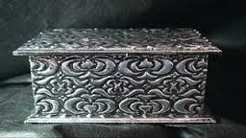

Существуют различные виды работ, связанные с декоративно-прикладным искусством, которые мы можем применять на уроках технологии. Декоративно-прикладное искусство позволяет приобщить учащихся к богатой, самобытной культуре народа. Применяя её элементы, мы тем самым повышаем интерес учащихся к урокам технологии, учащиеся активно включаются в творческий процесс. Материалом для работы могут служить отходы производства, природные материалы, практически все, что есть под рукой.

- Имитация чеканки – это лепка глубоко рельефных изделий из пластилина с последующим покрытием автомобильной краской «Спрей». В результате получается работа, напоминающая чеканку.
А. Подобранный рисунок учащиеся переводят с помощью копировальной бумаги сначала на лист кальки, а затем на основу подходящего размера (дощечка, фанера, ДВП и др.).
Б. Работу над изделием начинают с фона, накладывая пластилин небольшими слоями и разравнивая их пальцами, а далее переходят к выпуклым частям.
В. При выполнении сложного изделия применяется прием постепенной накладки пластилина на более выпуклые места. При лепке какого - нибудь животного сначала выполняют туловище и голову. После этого приступают к лепке конечностей, вдавливают, оттягивают пластилин пальцами создавая при этом необходимый барельеф. Заглаживать неровности и удалять лишний слой пластилина можно также и стекой. Мелкие детали и украшающие элементы лепят в последнюю очередь.
Г. Законченную работу покрывают бронзовой краской. Эту работу с учетом требований безопасности труда, лучше выполнять самому учителю.

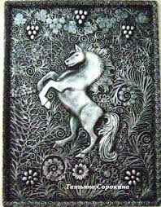
- Выжигание-один из способов украшения деревянных изделий. Выполнение с помощью выжигательного аппарата сюжетных картинок, геометрического и растительного орнамента на специальной форме (диагональные спилы дерева),с последующей росписью красками. Выжигание может применяться для создания панно, так и для украшения разделочных, декоративных досок, пеналов и других изделий.
Различают несколько видов выжигания в зависимости от того, в какой манере рисунок, орнамент или узор наносится на поверхность древесины. Наиболее распространенным и простым является выжигание по контуру. Часто применяется и силуэтное выжигание, при котором изображение выжигается сплошь. Наибольшая живописность достигается путем выжигания с передачей оттенков. Но данный вид выжигания требует умения хорошо рисовать и большого опыта.
А. Поверхность, предназначенную дл выжигания, тщательно зачищают мелкозернистой наждачной бумагой.
Б. Выбранный рисунок переносится на кальку, а затем с помощью копировальной бумаги переводят на поверхность древесины.
В. Поворотом ручки регулятора аппарата устанавливают накал иглы в зависимости от желательных ширины и глубины штрихов рисунка. При выжигании декорируемая поверхность должна находится на расстоянии 30-35 см от глаз, очень важно, чтобы она была хорошо, но не слишком ярко освещена. Руку с электровыжигателем располагают на столе или изделии так, чтобы она имела хорошую опору и не дрожала. Поскольку при выжигании сравнительно быстро утомляется зрение, через каждые 15-20 минут небольшие перерывы для отдыха разминки.
Г. На первых порах рекомендуется выжигать только точками. Из непрерывно следующих одна за другой точек составляются линии и штрихи. Такими точечными линиями можно показать контуры предметов, проводить штриховку. Наносят точки более или менее густо, изменяя их размеры и глубину, можно отобразить переходы от света к тени, добиваясь объёмности и большей выразительности изображения. Подчеркнуть объёмность композиции, можно также подкрасив отдельные участки изделия гуашевыми или акварельными красками .
Д. Готовое изделие покрывают бесцветным лаком.

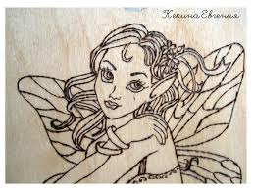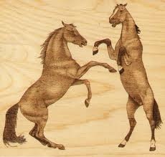

- Тиснение на фольге – один из видов обработки металла (металлопластика). Этот вид своими корнями уходит в древность, когда для изготовления украшений и декоративной отделки использовалось сусальное золото, т. е. тонкие золотые пластины. Тиснение на фольге по принципу работы близко к чеканке, но более просто. Для работы используется алюминиевая фольга или алюминиевые тюбики из под зубной пасты.
А. Выбранный рисунок переносится на кальку, а затем на фольгу, получается контур рисунка.
Б. С обратной стороны фольги нанесенный рисунок выдавливается в тех местах, где выпуклости. Начинать выдавливать необходимо постепенно, т. к. выдавливая большие выпуклости сразу, можно получить неравномерный рельеф или даже прорвать фольгу.
В. С лицевой стороны выполняют тиснение фона и вогнутых элементов.
Г. Законченную работу для большей выразительности тонируют тушью, после чего высветляют необходимые места.

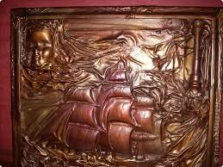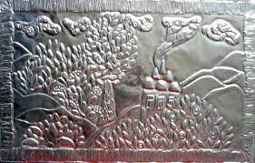
Парусник Замок в горах.
(Тиснение на фольге)

- Мозаика- Составление картин из различных материалах. Для этого можно использовать пшено, яичную скорлупу, кусочки янтаря, цветного стекла, проволоки и др. Эти изобразительные материалы, кроме янтаря, цветного стекла, проволоки, следует красить гуашевыми красками с добавлением вяжущих составов (клей ПВА, или его аналог), а затем нанести на клеевую поверхность в соответствии с композицией рисунка. Для этой работы понадобится картон, белая бумага, карандаш, гелиевая ручка, копировальная бумага, лак НЦ или клей ПВА и соответственно цветная крошка из различных материалов.
А. Подобрать интересный рисунок подходящего размера и перевести его на бумагу для рисования. Можно сделать и свой рисунок.
Б. Гелиевой ручкой обвести контуры, продумать, какие места будут покрыты крошкой, подобрать её цвет.
В. Нитролаком или клеем ПВА намазать небольшие участки картинки, посыпать крошкой и прижать дощечкой (не рукой), потом перейти к следующему участку и т. д.
Г. Для оформления фона можно использовать мелкую как песок крошку.
Д. Готовую картину наклеивают на картон и оформляют объёмной рамкой.

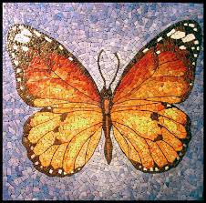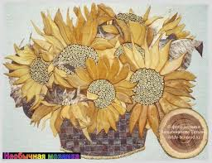

Примеры мозаики выполненной с использованием стеклянной крошки.

- Выпиливание лобзиком –вид художественной обработки древесины. Выпиливание близко к резьбе по дереву. Основной инструмент, применяемый в этой работе – лобзик. Работа лобзиком не требует больших материальных затрат, специальной мастерской. Выпиливать можно в любом помещении. По простоте и легкости исполнения выпиливание лобзиком является одним из наиболее доступных ремесел.
Контур орнамента выпиливают на специальном станке, на одно его конце имеется вырез в виде «ласточкиного хвоста» с отверстием О 10 мм у вершины. Его прикрепляют к краю стола с помощью шурупов или струбцины.
Для зачистки ребер, отверстий и внешних контуров узоров потребуются небольшие напильники со средней насечкой (личные) и надфили. Кроме того, понадобится небольшой (весом 150-200 граммов) молоток и плоскогубцы, а для предварительной распиловки больших листов фанеры – лучковая пила или ножовка.
При выпиливании в изделии внутреннего контура в фанере приходится делать отверстия для пилочки. Для этого обычно используют тонкое шило или маленький буравчик, а ещё лучше коловорот или ручная дрель.
В качестве материала для выпиливания чаще всего используется клееная березовая фанера высокого качества (сорт «А» или «АВ») толщиной 2-3 мм или 3-4 мм.
А. Выбранный рисунок переводят на основу, тщательно зачищенную шкуркой, через копировальную бумагу. Рисунок можно увеличить с помощью специального прибора – пантографа или методом клеток.
Б. Выпиливание сложного узора с внутренними замкнутыми контурами работу начинают именно с них и лишь потом опиливают внешние контуры. Перед началом выпиливания в каждом внутреннем контуре делается отверстие близко к линии, но не самой линии.
Шкатулки, полочки и другие объёмные изделия, состоящие из нескольких отдельно выпиленных частей, соединяются обычно на шипах и скрепляются столярным или казеиновым клеем. Шипы выпиливают чуть больше, а затем подгоняют, зачищая их ребра напильником и шкуркой. Сначала изделия собирают без клея, а после тщательной подгонки детали шлифуют с обеих сторон наждачной шкуркой.
В. После этого шипы и ребра изделия смазывают клеем и соединяют плотно. Капельки клея, выступающие из швов соединений, пока они не затвердели, счищают щепочкой.
Г. Окончательная отделка изделия, позволяющая надолго сохранить его красоту, включает в себя: покрытие воском, бесцветным лаком или и тем и другим.
Лакировать выпиленные изделия можно и без вощения. Зачищенное изделие покрывают лаком, просушивают в течении 2 ч. и ещё раз шлифуют мелкозернистой шкуркой, а затем снова лакируют один- два раза. Масляным лаком покрывать выпиленные изделия не следует.
Д. Для большей выразительности и декоративности под вырезанный узор можно использовать подставку из ткани или бархатной бумаги.

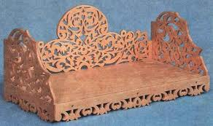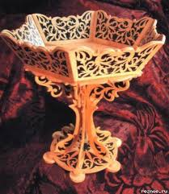
Ажурная полочка. Конфетница.
Выпиливание лобзиком.
В данной работ рассмотрены только некоторые виды декоративно-прикладного искусства, которые можно использовать на уроках технологии.

